《齐齐和韦韦寻亲记》系列
Whimsy and Woe series

Won Silver for Best Children’s Book – Series in the Illustrators Australia Awards
Shortlisted for the 2018 Speech Pathology Australia Book Awards

第一部：
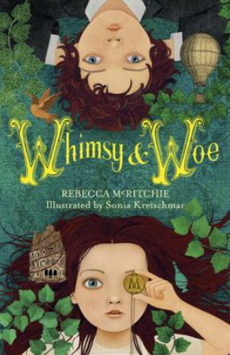
中文书名：《齐齐和韦韦之自由的曙光》
英文书名：Whimsy and Woe
作 者：Rebecca McRitchie
绘 者：Sonia Kretschmar
出 版 社：HarperCollins
代理公司：Curtis Brown/ANA
出版日期：2017年
代理地区：中国大陆、台湾
审读资料：电子稿/样书
页 数：416页
类 型：7-12岁少年文学

内容简介：

一个平常的周末下午，正当一家人兴致勃勃地在玩躲猫猫的时候，齐齐和韦韦被他们身为演员父母悄无声息地抛弃了。这难道不是抛弃孩子的父母惯用的手段吗？兄妹俩被丢给了他们一直非常畏惧的萍姨照顾。还不明白发生了什么，就一夜之间从爸爸妈妈的心肝宝贝，沦为了被人收养的流浪猫狗。这个萍姨到底是谁？她真的会好好照顾可怜的齐齐和韦韦吗？

残酷的现实是我们通常无法逃避的，但正是那些苦难，才最渴望被书写，被抒发。年复一年，寄人篱下的齐齐和韦韦在萍姨的公寓里像小仆人一样照看入住的每一个客人、修剪花园中的每一株植物——所有的劳动，每一滴汗水都在提醒他们，这里不是他们的家。而他们的家又在哪儿？家人还会回到他们身边吗？

兄妹俩渐渐对父母的回心转意不再抱有希望。直到有一天，非常偶然地，兄妹俩发现了一封被烧掉了一半的残信，这封信如突然点亮的灯塔，兄妹俩决定向着自由的方向启程，并寻找消失的父母。

齐齐和韦韦带着心灵的创伤，这种创伤在他们这个年纪还无法深刻而复杂地理解，但他们会把最简单也最原始的渴望化作勇气与执着，他们渴望的是爱，而对于他们来说，爱不是伸手张口就能送上来的，他们只有靠自己去追寻。

这将是一次奇妙的冒险之旅，同时，也将会是一次“治愈之旅”。

第二部：
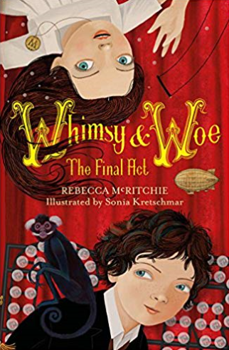
中文书名：《齐齐和韦韦之大结局》
英文书名：Whimsy and Woe: The Final Act
作 者：Rebecca McRitchie
绘 者：Sonia Kretschmar
出 版 社：HarperCollins
代理公司：Curtis Brown/ANA
出版日期：2017年
代理地区：中国大陆、台湾
审读资料：电子稿/样书
页 数：384页
类 型：7-12岁少年文学

内容简介：

一场失控的火灾，持续吞噬着齐齐和韦韦所在的这座城市。混乱和危急中，兄妹俩被福莱警探救了出来。然而警探先生似乎对这兄妹俩并没有多少善意，很快，齐齐和韦韦就被再次抛弃，警探先生带走了他们新找到的朋友马库斯。失去了警探的帮助，兄妹俩不知道大BOSS“紫袍”到底将他们的父母带去了哪里，他们失去了方向……

当务之急是要尽快离开火海，而远处的沙漠是他们唯一的去处，在那里他们碰巧发现了“魔鬼跳蚤市场”和查理，一个可以帮助他们穿越沙漠的发明家。他们听从查理的建议从地底下穿行，不幸的是，查理的发明设备在穿越的中途坏掉了，兄妹俩再次陷入困境。

艰难地从沙漠中脱险后，齐齐与韦韦朝着巍峨的山脉继续前行，在那里他们遇到了一位古怪的科学家，不过他们很快就发现这个古怪的科学家实际上是邦迪博士——他们父亲的好朋友。糟糕的是邦迪博士现在在为紫袍效力。不仅如此，他的奇怪的实验是在人的身上进行。经过这一连串大起大落的发现，齐齐和韦韦在惊恐中再次逃亡，他们可不希望被浸泡在一种诡异的紫雾中。就在齐齐逃出实验室的那一刻，她转头发现一扇金属门落在了她和韦韦之间。韦韦没能逃脱怪博士的魔掌，而齐齐必须想办法赶在实验之前救出哥哥。

最终，齐齐和韦韦能否度过一切难关，阻止“紫袍”的邪恶计划并拯救他们的双亲呢？或是“紫袍”仍将继续在幕后操纵一切？

作者简介：

丽贝卡·麦克里奇（Rebecca McRitchie）花费了绝大多数的时间投入到稀奇古怪的故事中，连标点符号的位置都要斟酌。一旦对标点满意，丽贝卡就会指导塞莱斯特去如何画图。《爱德华和伟大的发现》（Edward and the Great Discovery）是丽贝卡的第一部绘本作品。

内文插图：
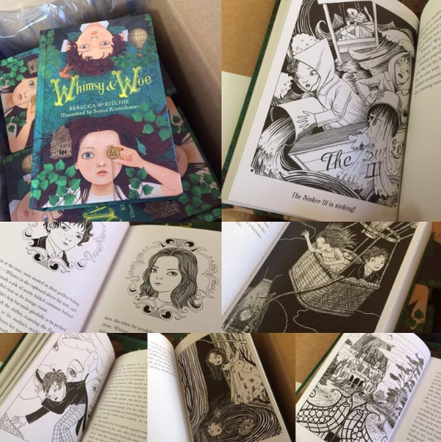

谢谢您的阅读！
请将回馈信息发至：杨晓蕾（Alisa Yang）
安德鲁﹒纳伯格联合国际有限公司北京代表处
北京市海淀区中关村大街甲59号中国人民大学文化大厦1705室, 邮编：100872
电话：010-82509406
传真：010-82504200
Email: Alisa@nurnberg.com.cn
网址：www.nurnberg.com.cn
微博：http://weibo.com/nurnberg
豆瓣小站：http://site.douban.com/110577/
微信订阅号：ANABJ2002

